出國報告（出國類別：其他）

參加杭州市2010年「第二屆兩湖論壇」暨參加「第六屆天目湖旅遊節系列活動─日月潭號首航儀式」

服務機關：南投縣政府
農業委員會農糧署
姓名職稱：縣長 李朝卿等
副署長 蔡精強
派赴國家：中國大陸
出國期間：99年4月25日至4月28日
報告日期：99年7月 2 日
摘 要
杭州市與南投縣相似，都大力發展觀光與農業，也分別得天獨厚地擁有美麗的西湖和日月潭，為積極推動雙方旅遊、經貿、文化與教育及農業等各方面的交流，南投縣與杭州市雙方約定，「兩湖論壇」由雙方共同主辦，每年主辦一次，兩地輪流舉辦，2009年「第一屆兩湖論壇」已於南投縣舉行，2010年「第二屆兩湖論壇」將於杭州市舉辦，祈以兩湖論壇為兩地溝通交流平台，全力推動杭州與南投各領域的交流與合作。努力擴大和提高西湖與日月潭的國際旅遊知名度與競爭力，促進兩地社會經濟發展。南投縣是觀光、農業大縣，相信透過「第二屆兩湖論壇」交流，雙方商議具體合作措施，必能豐富兩地觀光、農業、文化交流的精髓內涵，共創兩地觀光榮景。

目 次
摘 要 ---------------------------------------------------P2
壹、目的：-----------------------------------------------P4
貳、過程：-----------------------------------------------P5
參、心得與建議：-----------------------------------------P8
肆、附錄：
一、照片----------------------------------------------P11
二、農業部份出國報告----------------------------------P18
三、環保部份出國報告----------------------------------P22
四、觀光部份出國報告----------------------------------P31
五、縣長致詞稿------------------------------------------P33
六、團員名冊--------------------------------------------P39

壹、目的
杭州市與南投縣相似，都大力發展觀光與農業，也分別得天獨厚地擁有美麗的西湖和日月潭，為積極推動雙方旅遊、經貿、文化與教育及農業等各方面的交流，南投縣與杭州市雙方約定，「兩湖論壇」由雙方共同主辦，每年主辦一次，兩地輪流舉辦，2009年「第一屆兩湖論壇」已於南投縣舉行，2010年「第二屆兩湖論壇」將於杭州市舉辦，祈以兩湖論壇為兩地溝通交流平台，全力推動杭州與南投各領域的交流與合作。努力擴大和提高西湖與日月潭的國際旅遊知名度與競爭力，促進兩地社會經濟發展。南投縣是觀光、農業大縣，縣境內山巒疊翠，觀光資源相當豐富。除有中外馳名台灣第一高峰玉山、閃耀明珠－日月潭……，農特產豐饒多樣化，更是廣獲消費者青睞，因應大陸觀光客倍增，積極打造提昇觀光旅遊軟硬體設備及提供舒適觀光休憩環境，刻不容緩，近年杭州積極推動觀光、農業產業，併大力推動文創產業，成功提升杭州市旅遊休閑產業服務及旅遊服務設施，相信透過「第二屆兩湖論壇」交流，雙方商議具體合作措施，必能豐富兩地觀光、農業、文化交流的精髓內涵，共創兩地觀光榮景。

貳、過程
4月25日〈星期日〉
16:25搭乘長榮航空公司BR758班機，由桃園機場起飛。
18:15抵達杭州蕭山機場，杭州市人民政府特派秘書處同仁等至機場熱誠接機，下榻杭州新橋飯店。
4月26日（星期一）
兩湖論壇開幕式（新橋飯店2樓多功能廳）
09:00~09:30杭州市政府董祖德副秘書長和南投縣政府農業處陳朝旺處長分別介紹來賓及活動背景。
09:20~10:00杭州市蔡奇市長致歡迎詞、南投縣李朝卿縣長致詞、拍團體照。
大會論壇專題演講（新橋飯店2樓多功能廳）
10::00~11:40由杭州市政府董祖德副秘書長和南投縣政府農業處陳朝旺處長共同。
1、杭州市發改委作積極打造低碳城市、全面提高生活品質的演講。
2、南投縣在低碳經濟時代來臨的角色與努力專題演講--南投縣政府縣政顧問梁正中教授。
3、杭州市旅委作積極推動杭州與南投旅遊合作的專題演講。
4、台灣綠色生產利基金會專家專題演講。

12:00~13:30新僑飯店2樓桂宮午宴。
14:00~17:30分組論壇
- 兩湖低碳經濟發展論壇（新橋飯店2樓多功能廳）
- 兩湖農業合作交流論壇（新橋飯店2樓蓉齋廳）
- 兩湖旅遊合作與共贏論壇（新橋飯店2樓桐軒廳）

4月27日（星期二）
08:30~10:00玉皇山書法文化藝術交流，本縣交流人員為李毂摩大師。
10:00~11:45參訪南送御街及清河坊街。
12:00~13:30中餐（清泰街花中城大酒店）
下午起分為A、B二團
A團：
14:00~17:30觀摩西溪博物館及西溪濕地景區
18:00~19:30晚餐（梅竺度假村）
20:00~21:30觀摩宋成千古情舞劇
B團：
14:00~15:00觀摩西溪博物館
15:00~19:00縣長一行17人由溧陽市市台辦陪同赴江蘇省溧陽市。
19:00後晚餐、下榻飯店

4月28日（星期三）
A團：
09:00~11:45參訪西湖景點花港觀魚、茶葉博物館
12:00~13:30中餐
13:30~14:30參觀杭州市城市規劃展覽館
14:30~19:25至寧波機場
19:25~21:15搭乘長榮航空公司B7127班機返台

B團：
09:00~12:00
參加「第六屆天目湖旅遊節系列活動─日月潭號首航儀式」
12:00~13:30午餐
13:30~14:30參加茶葉博覽會
14:30~19:25至寧波機場
19:25~21:15搭乘長榮航空公司B7127班機返台

參、心得與建議
兩湖論壇為兩地溝通交流平台，全力推動著兩地各領域的交流與合作，本次論壇共有兩湖低碳經濟發展論壇、兩湖農業合作交流論壇、兩湖旅遊合作與共贏論壇等三議題，三議題結論分別如下：
一、兩湖低碳經濟發展論壇結論
低碳城市建設是未來發展的必由之路， 全球氣候變暖已成為21 世紀人類共同面臨的重大環境與發展挑戰。應對全球氣候變暖所引發的生態危機，是全人類共同的責任、共同的使命。
1、發展以低能耗、低污染、低排放和高效能、高效率、高效益為特徵的低碳經濟，減少溫室氣體排放、應對全球氣候變暖。
2、突破資源和環境約束、實現可持續發展，〝建設低碳城市，發展低碳經濟"，共同交流學習雙方發展低碳經濟的經驗和思路，促進兩地人與自然和諧相處和持續繁榮。
3、緊緊抓住兩地經濟發展的重要機遇，促進產業結構的調整，開 展低碳技術創新興應用，降低二氧化碳排放。
4、確立低碳城市建設的目標:
（1）產業結構低碳化--打造低碳企業，全面推廣低碳技術的產品。
(2)建築低碳化--既有建築節能改造，新建建築達到綠色標準。
(3)交通低碳化--實現地鐵、公車、計程車、免費單車等交
頭零距離換乘。
(4)推行低碳生活方式--創建低碳家庭。
(5)增強碳匯能力--植樹造林，提高綠化覆蓋率。

二、兩湖農業合作交流論壇結論
1、加強杭州南投兩地農業產業對接，按照既有簽署的兩地農業合作協議的基本框架， 開展深層次多途徑的合作交流，實現優勢互補、合作共嬴。
2、建立杭州南投兩地農業合作機制。
(1)在農產品深加工領域，特別是包裝、技術開發上進行合作。
(2)鼓勵和支持雙方業界參與兩地新農村建設，特別是在農業休閒觀光方面進行合作開發，使業者獲得更大的發展空聞。
3、搭建杭州南投兩地農業交流平臺。充分發揮兩地農業交流優勢，充分利用農業博覽會暨農業合作洽談會、茶葉博覽會、優質農產品迎春大聯展等重大展會， 廣泛開展農業交流與合作。
(1)雙方每年組織優質農產品參加兩地舉辦的農展會，並提供便利。
(2)促進雙方為各地的優質農產品相互行銷，開拓市場提供便利。

三、兩湖旅遊合作與共嬴論壇結論
1、積極推動兩地旅遊領域的合作關係實現跨越發展，從目前〝雙向交流互動〞， 步入〝合作與共嬴" 階段。
2、繼續挖掘和打造適合深度遊、主題遊的產品， 並以旅遊促進交流，以交流帶動旅遊，不斷擴大客源市場，延長遊客在當地逗留時問。
3、促進兩地旅遊合作向更高層次的跨躍，實現〝市場共拓" 、〝聯合行銷"。兩地可以進一步探討和嘗試到遠端市場的聯合行銷，如北美、歐洲的遊客可以到南投看日月潭、喝烏龍茶，飛2 個小時來杭州看西湖、品龍井茶、體驗山地和平原的不同意境。

肆、附錄：
一、照片：
兩湖論壇照片
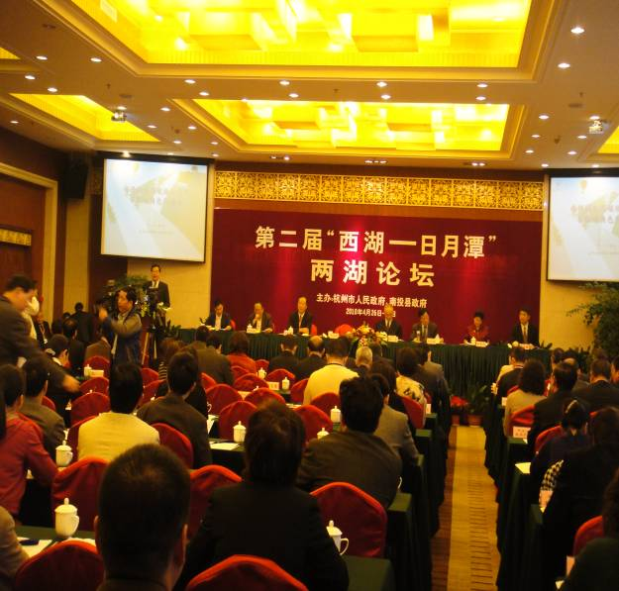 | 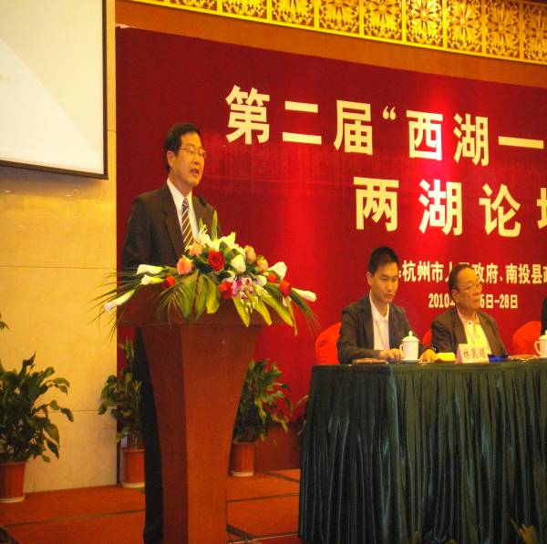
兩湖論壇會議 | 兩湖論壇會議
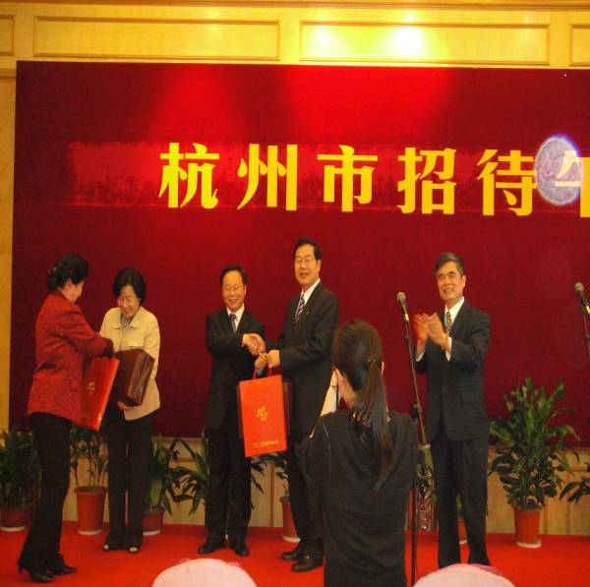 | 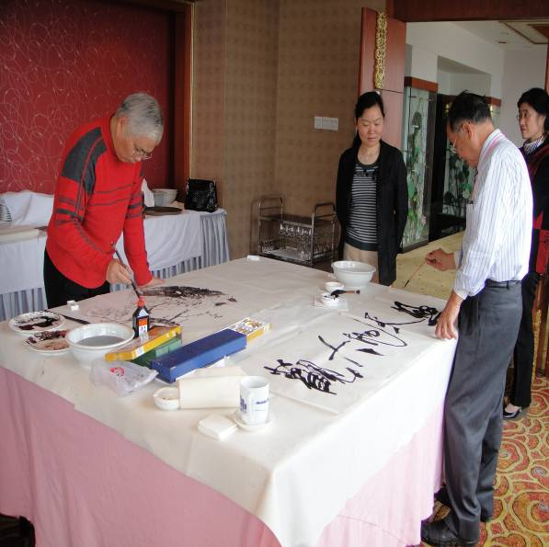
兩湖論壇交換禮物 | 書法文化交流
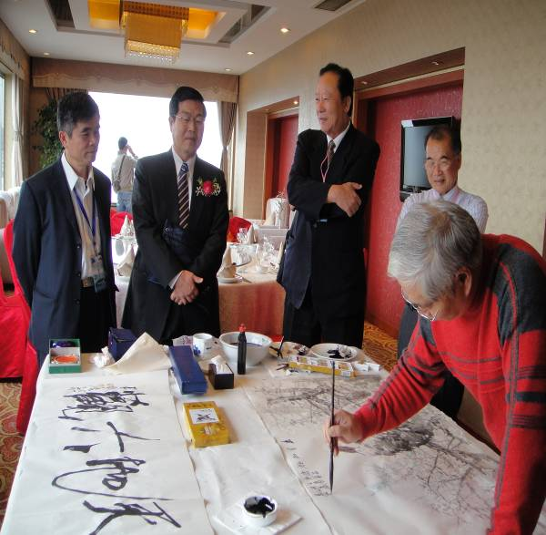 | 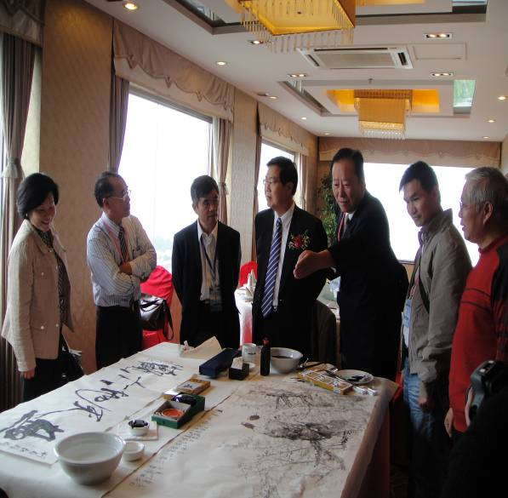
書法文化交流 | 書法文化交流
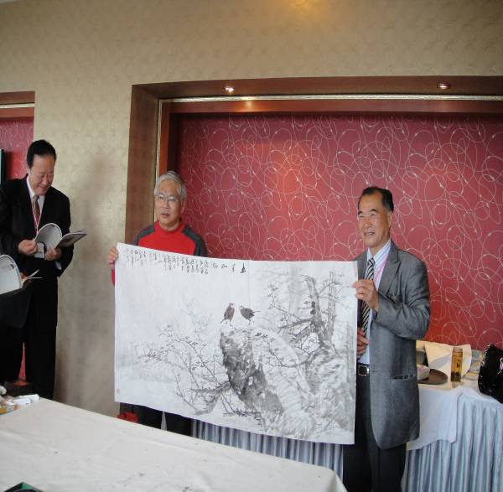 | 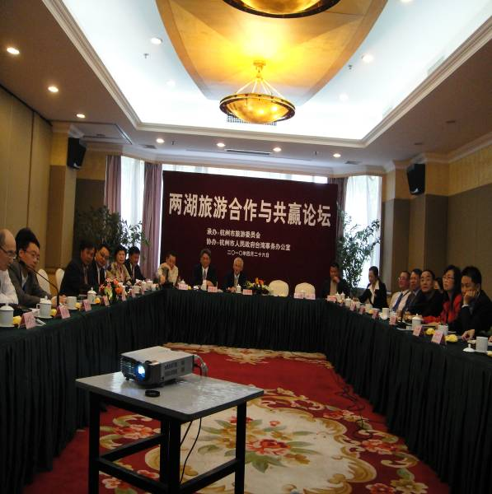
書法文化交流 | 兩湖旅遊合作與共贏論壇
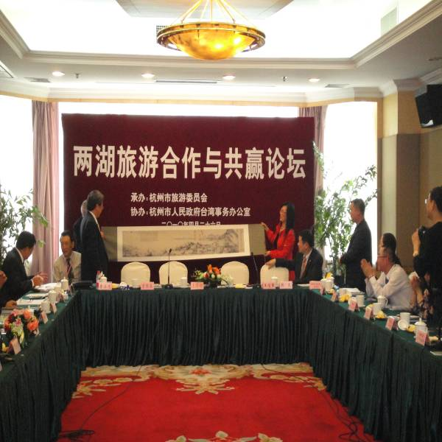 | 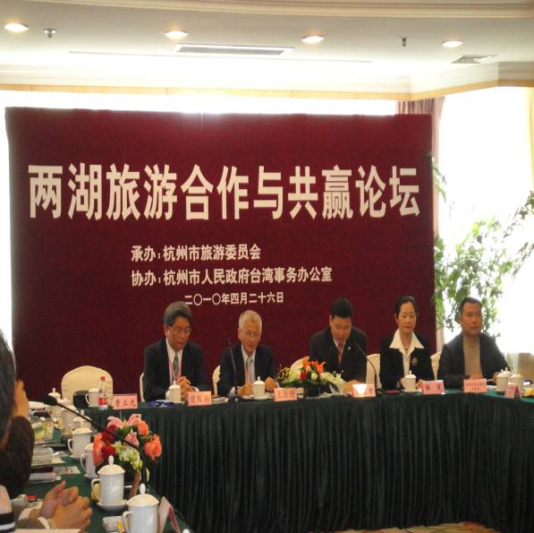
兩湖旅遊合作與共贏論壇 | 兩湖旅遊合作與共贏論壇
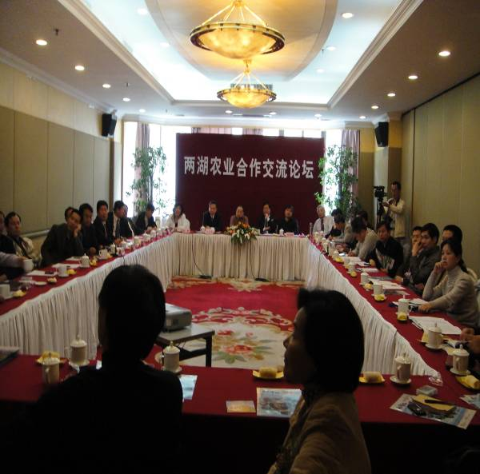 | 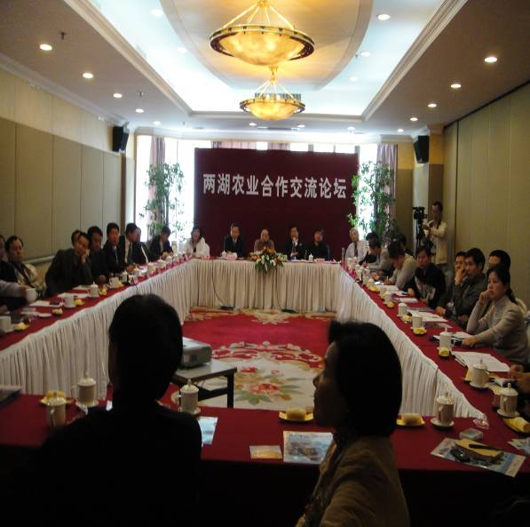
兩湖農業合作交流論壇 | 兩湖農業合作交流論壇
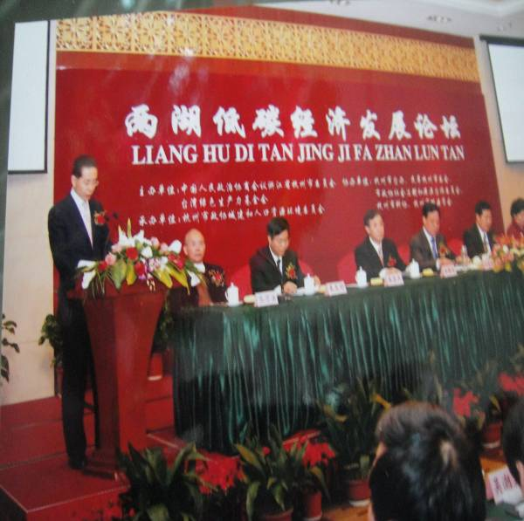 | 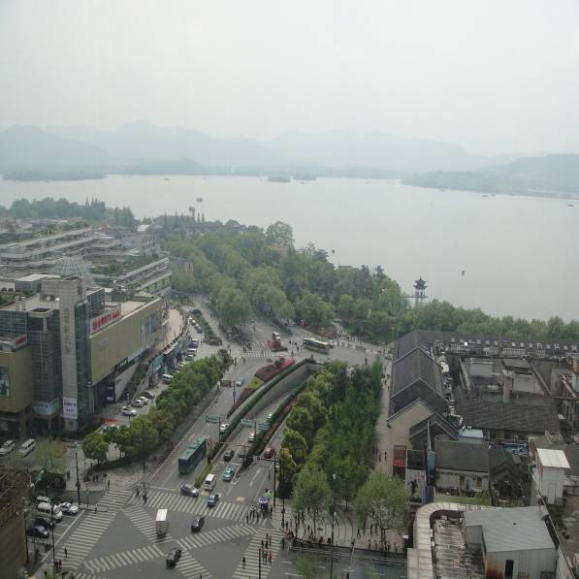
兩湖低碳經濟發展論壇 | 杭洲街景
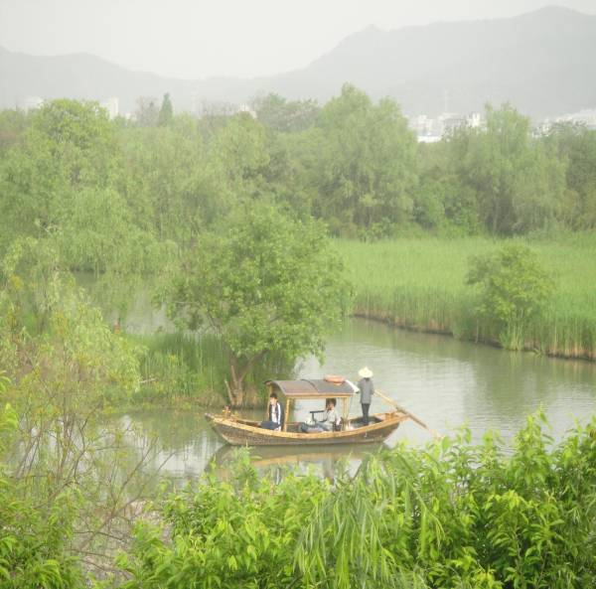 | 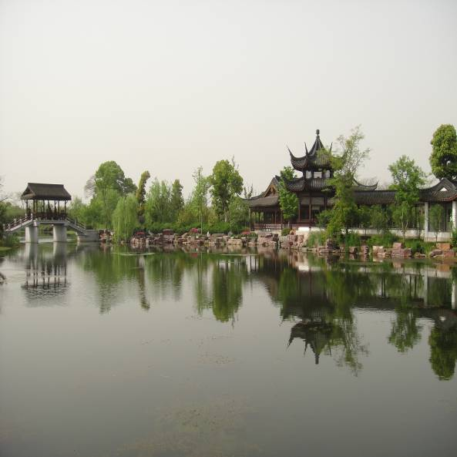
西溪溼地 | 西溪溼地
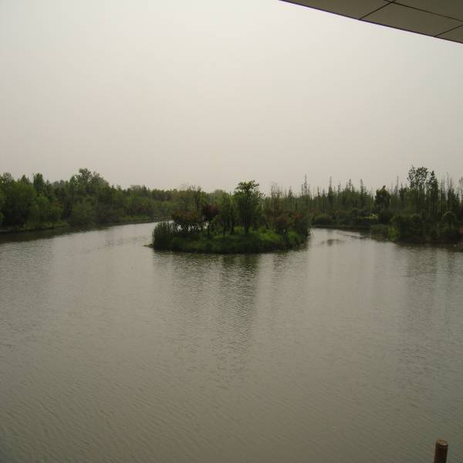 | 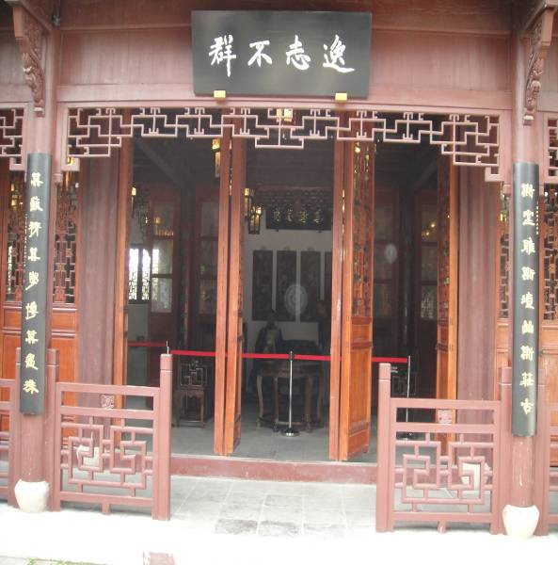
西溪溼地 | 西溪溼地
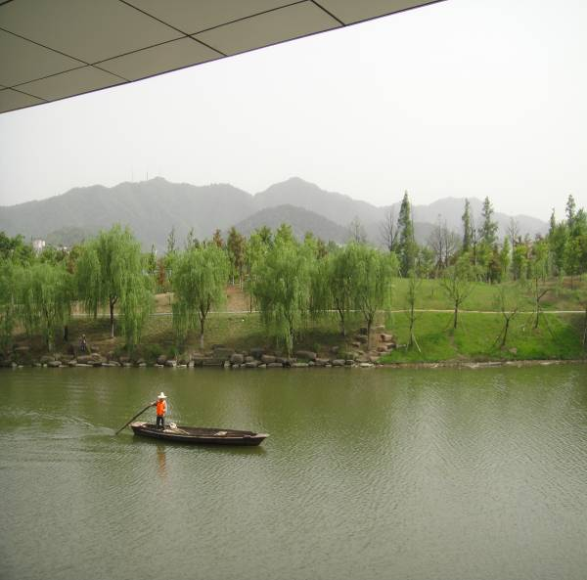 | 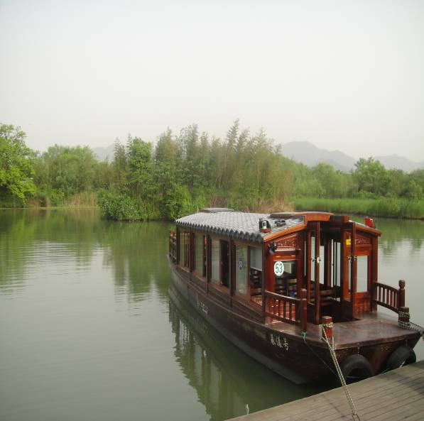
西溪溼地 | 西溪溼地
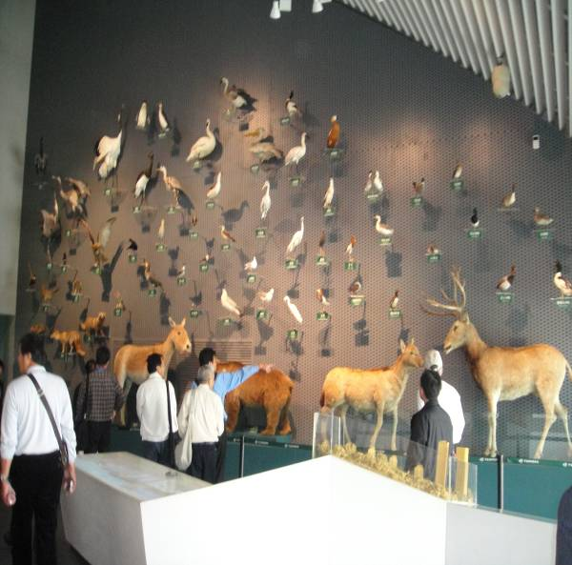 | 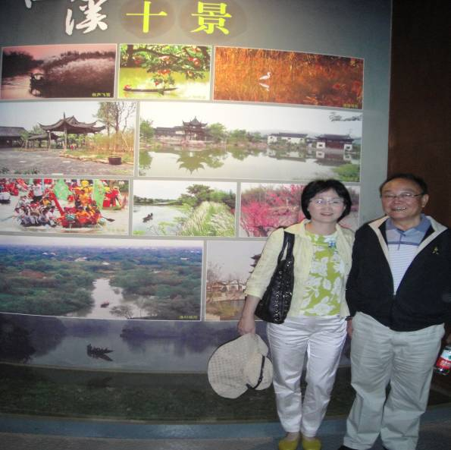
西溪博物館 | 西溪博物館
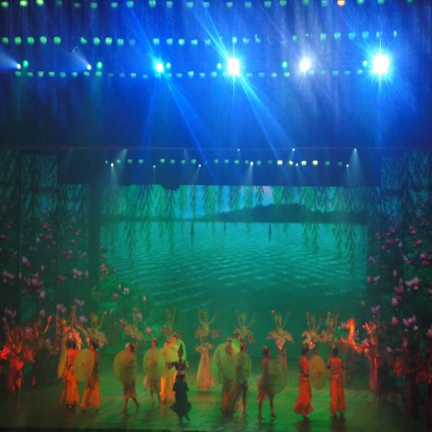 | 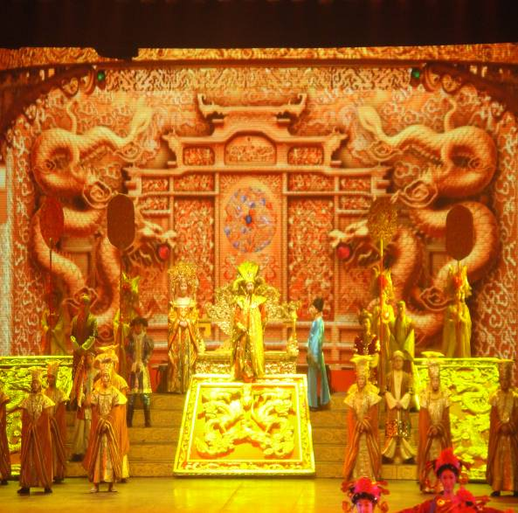
宋城千古情舞劇 | 宋城千古情舞劇
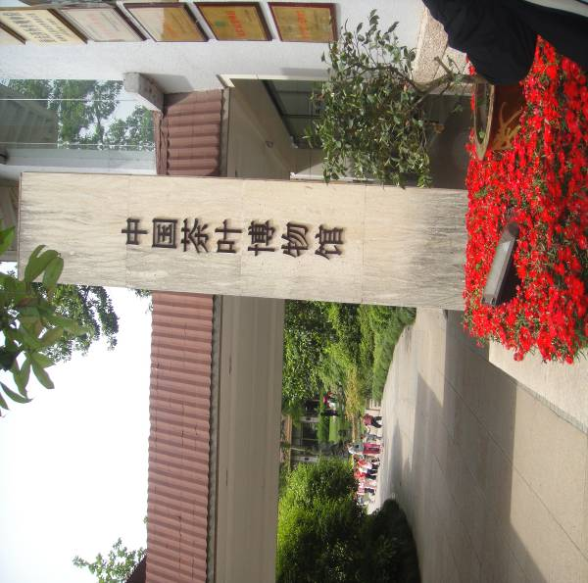 | 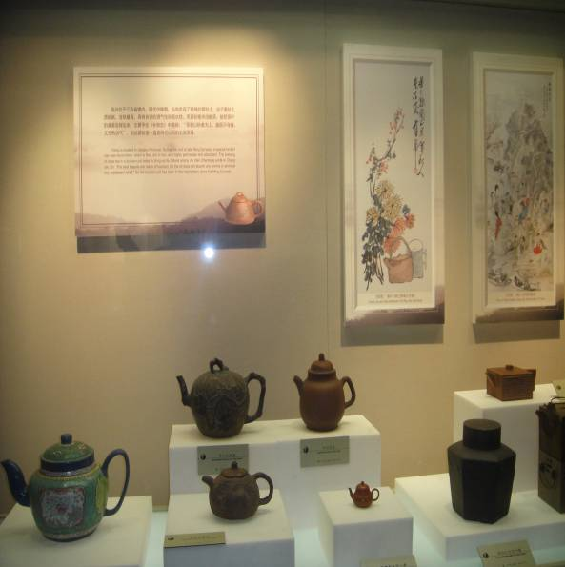
茶葉博物館 | 茶葉博物館
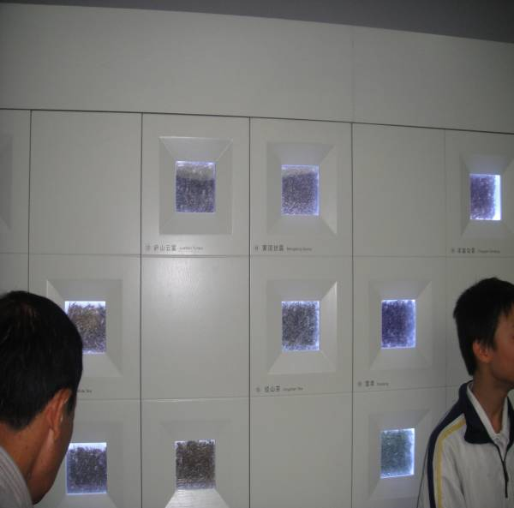 | 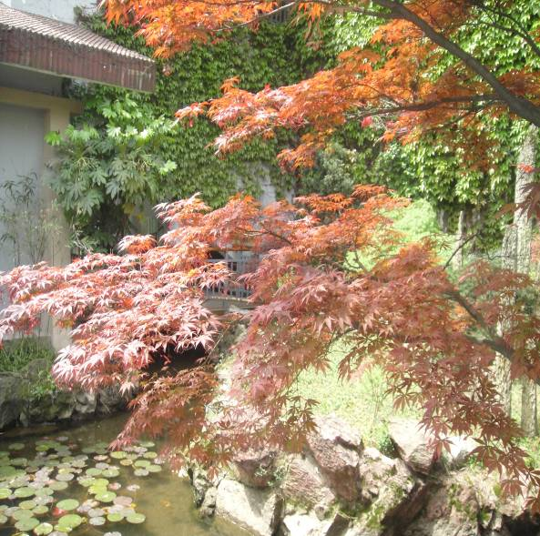
茶葉博物館 | 茶葉博物館
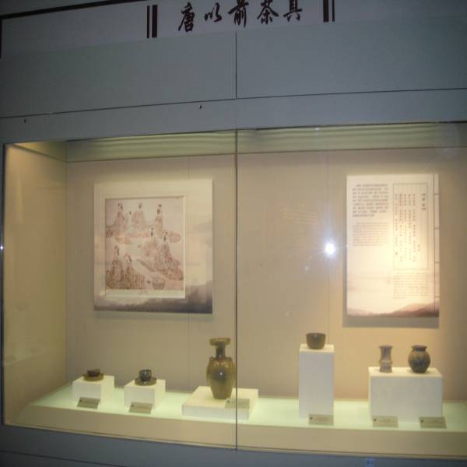 | 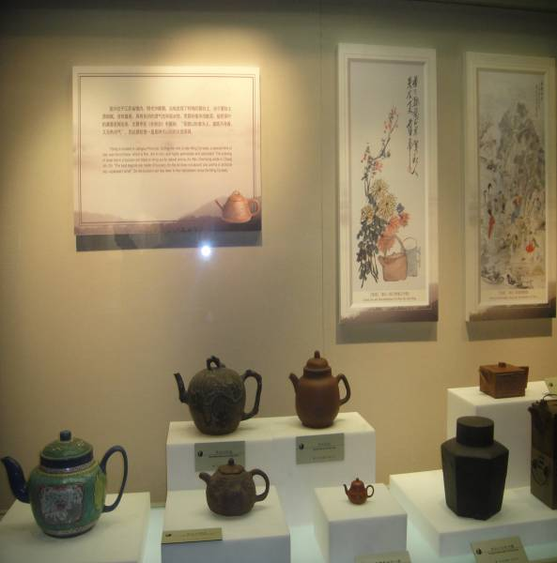
茶葉博物館 | 茶葉博物館
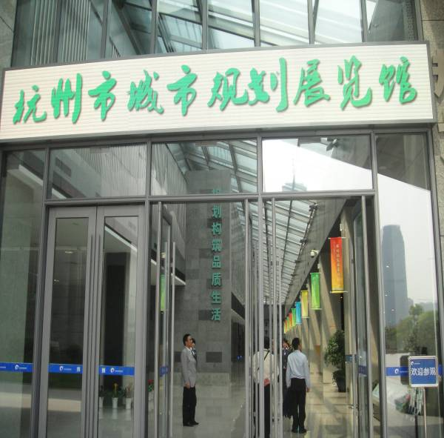 | 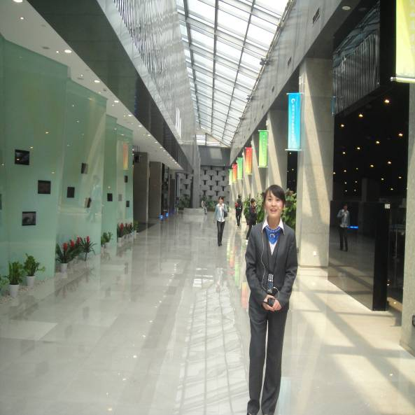
杭州市城市規劃展覽館 | 杭州市城市規劃展覽館
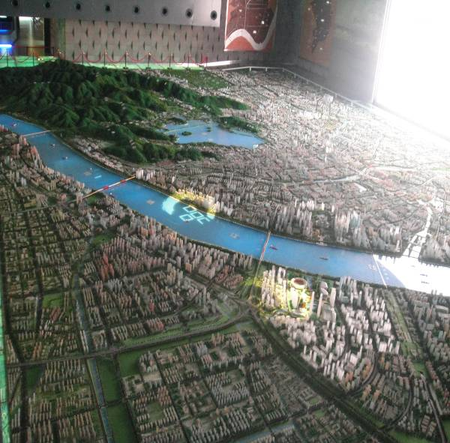 | 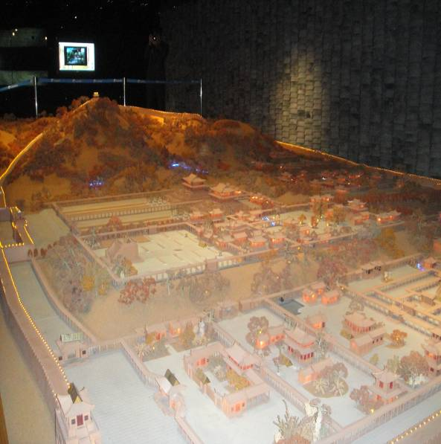
杭州市城市規劃展覽館 | 杭州市城市規劃展覽館
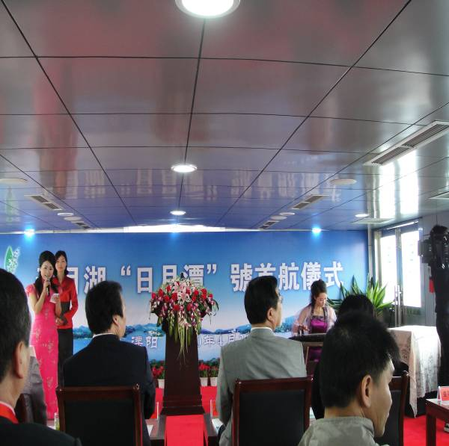 | 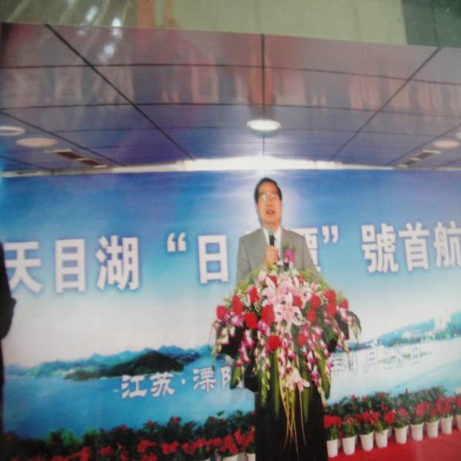
日月潭號首航儀式 | 日月潭號首航儀式
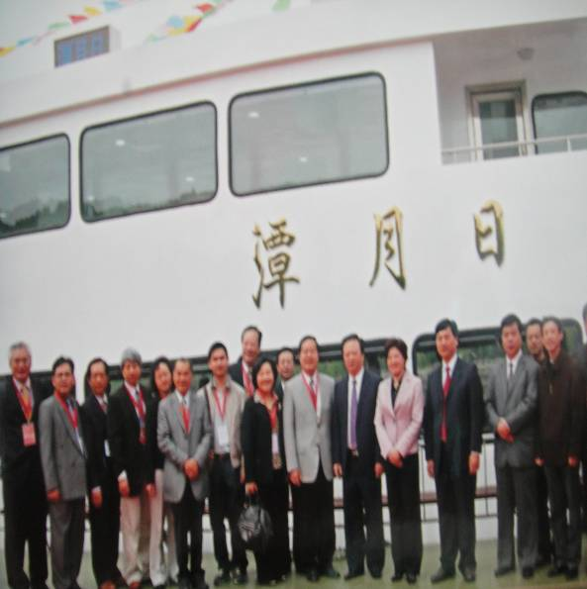 | 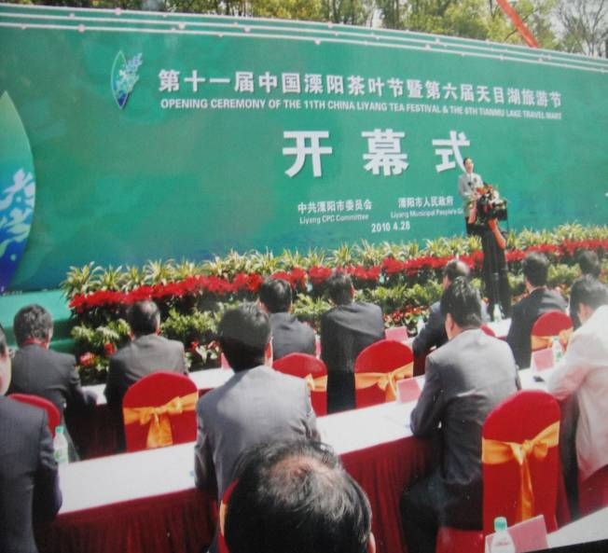
日月潭號首航儀式 | 茶葉博覽會開幕式
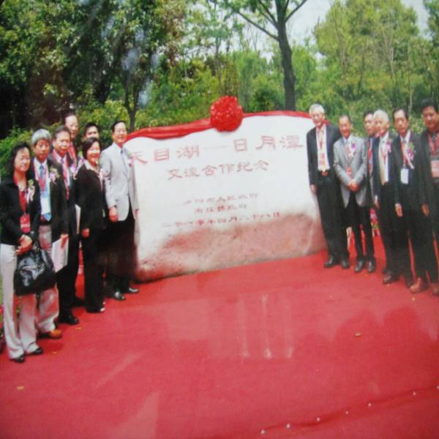 | 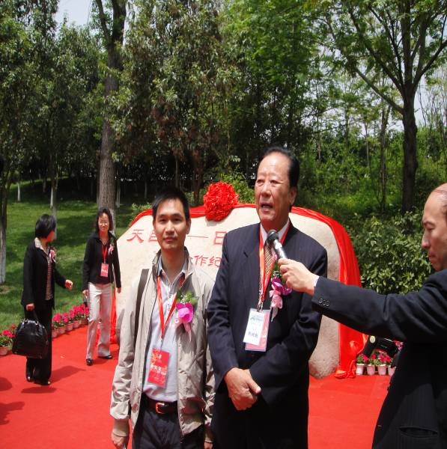
天目湖-日月潭交流紀念石碑 | 天目湖-日月潭交流紀念石碑
二、農業部份出國報告
（一）論文發表

4月28日下午農業分組論壇由南投縣農業處處長陳朝旺及杭州市委副秘書長王忠德共同主持，計發表9篇文章，其中大陸發表5篇，台灣發表4篇，發表人及主要內容如下：

- 杭州市農業局副局長趙敏女士：
趙女士以杭州市農業行政主管之立場，就杭州市之農業概況提出報告，重點在於希望和南投保持密切交往、互通有無。

- 台灣亞洲大學健康管理學院院長林俊義先生：
林院長歷任台灣省政府農林廳科長、種苗繁殖場場長、台中區農業改良場場長、農業試驗所所長，在農作物改良、新品種開發方面獨具專業，所發表之內容為台灣各種主要農產品之改良成果，深具吸引力，杭州各界人士甚為好奇，頻頻詢問。

- 浙江大學品牌研究中心胡曉雲教授：
胡教授強調品牌之重要性，在浙江省正全力灌輸農民必須建立品牌，以品牌農業作為浙江省農業改頭換面之契機，理念接近台灣農業發展方向。

- 行政院農業委員會農糧署副署長蔡精強先生：
蔡副署長歷任台灣省政府農林廳股長、技正、科長、農糧署專門委員、主任秘書，對台灣農糧政策甚為了解、發表之文章主要就台灣現階段產銷履歷制度、有機農業之發展及休閒農業之推廣等提出報告，內容完整而且深入，對大陸正企圖翻轉原有農業經營型態，步向精緻農業及高效農業之道路頗有啟發作用。

- 杭州市農副產品物流中心主任張國平先生：
張主任就杭州市目前之農特產物流中心運作狀況提出報告，其報告內容吸引本縣信義鄉農會總幹事黃志輝及埔里鎮農會總幹事何世鴻之注意，分別就各該鄉鎮之農特產品如酒類、梅子加工品甚至茭白筍、葡萄等，透過該中心行銷大陸之可行性提出探討，已達到研討會務實而且雙贏之目的。

- 南投縣政府農業處處長陳朝旺先生：
陳處長就南投縣農業產銷班之概況提出報告，其緣由係大陸地區迄今無產銷班制度，近年來大陸各省市之領導幹部到台灣觀摩農業發展，對於產銷班之組成及運作甚感興趣，陳處長就法令面及實務面作具體之說明，大陸若有意願學習台灣之制度，對大陸農民爭取權益增加利潤將有莫大幫助。

- 浙江省農業高新技術示範區總裁朱省祥先生：
朱總裁就浙江省進行之現代化高技術農業出報告，內容大致為設施栽培，用藥安全及品種改良等項目。一般而言，此一部分之現況仍不如台灣，惟大陸各方面之進步神速，假以時日必有一番成果。

- 南投縣名間鄉農會總幹事藍芳仁先生：
藍總幹事以台灣茶葉之發展歷史及過程為題提出報告，由於藍總幹事在茶葉之專業領域研究甚久，所知甚多，報告深入淺出，趣味橫生，為枯燥之學術性研討會增添許多輕鬆氣氛，大陸各界對於台灣茶葉亦有更深入之了解。

9、桐廬巴比松米勒莊園董事長王育城先生：
王董事長為在浙江發展有成之台商，經營之項目為休閒農場，大陸稱之為農家樂。王董事長以本身之經驗，談論從1993年起到大陸來打拼，一步一腳印，所遭遇之困難及大陸官方協助之過程，鉅細靡遺。王董事長並進一步就台灣及大陸地區未來休閒農業之發展如何合作提出建言，基本上仍在於互通有無，創造雙贏。
（二）分組結論
1、加強南投杭州兩地農業對接，按照兩地農業合作協議的基本框架，開展深層次多途徑的合作交流，促進農業結構優化調整和轉型升級，實現優勢互補，合作共贏。
2、建立南投杭州兩地農業合作機制，鼓勵台灣農民投資創業，開闢新的生產領域，拓展新的市場空間。
3、搭建南投杭州兩地農業交流平台，借助農博會及合作洽談會，開展農業合作項目之洽談，以取得更大實效。
4、搞好台資企業服務，對南投農民在杭州之投資更要加強服務，保護台灣農民正當權益，營造良好投資環境。

三、環保部份出國報告
摘 要
工業革命帶動經濟與科技產業發展，但也由於機械的發明及使用，致使人類所賴以生存的地球遭到高度破壞。全球暖化與氣候變遷，已是當前國際社會首要關注的議題，唯有各國政府及人民共同面對與攜手解決，方能有效減緩暖化問題。
為配合及落實減碳工作，行政院環保署除制定相關管制規範及法令外，並針對產業、運輸、住商、能源等各相關部門擬定排碳執行策略，由各部門共同投入推動，並採全民參與及滾動式之執行方式，以提高減碳執行效益。
然而，排碳工作為所有地球公民應共同關心、投入並解決之問題，故政府單位除應積極推動執行外，更應參與相關國際會議及組織，始能掌握各國減碳政策及作為，並透過國際交流之方式，汲取他國之經驗，俾期提升減碳效益。
根據統計，2007年台灣地區能源燃料燃燒CO2排放量為276.18百萬公噸，佔全球0.96%，世界排名第22位。而南投縣各部門溫室氣體排放量約為375萬公噸，佔台灣地區排放量約1.36%。為響應並推動減碳工作，南投縣政府依照各區域層級、特性及潛力，推動各項省能減碳措施，從能源、社區、產業、運輸、電力及科技等面向進行綠能環保機制，打造一個低碳城市，而杭州為中國經濟發展快速之城市，對減碳工作之推動不遺餘力，亦有具體之成效，冀希藉由兩岸交流，汲取雙方減碳經驗，共同向低碳城市邁進，並為維護地球環境及後代子孫生存及發展共盡一份心力。

目 錄

頁次
前 言 24
兩湖論壇過程 25
「西湖與日月潭－兩湖論壇」開幕 25
「參與「兩湖低碳經濟發展論壇」 26
心得與建議 29
第二屆「西湖與日月潭」兩湖論壇行程表 31

前 言
自70年代工業革命以來，由於科技產業發展，製造及精密技術之研發，促使工商產業發達，帶動全球經濟活動蓬勃發展，改善人類生活及提升便利性。
工業製造及人類交通運輸多仰賴石化燃料，然而，石化燃料燃燒將產生大量溫室氣體(如CO₂、HC、NOx等)，引發溫室效應，造成氣候變遷，致使水災、旱災、風災等天然災害發生頻率漸增，嚴重影響地球生態及人類生活品質，更甚者，將危害人類生命安全。
為因應全球暖化可能造成之危害，各國政府皆將減碳工作列為主要政策，並要求全民共同落實與響應，惟暖化效應係全球性，必須由地球公民共同配合施行，始可有效減碳，使地球降溫。此外，透過國際交流方式，可汲取他國經驗，列為本國因應對策之參考。
由於本縣為觀光、農業大縣，境內觀光產業活絡，茶製品亦廣受好評，隨著國內外觀光客日益倍增，故提供良好之觀光休憩環境為縣政主要推動工作，惟為落實減碳工作及維護南投縣良好環境品質，「綠色輸運」儼然已是未來縣政推動之重要目標。為免劃地自限、閉門造車，故於本屆「西湖與日月潭－兩湖論壇」特將「低碳經濟發展」列入本次議題，期藉由兩岸產、官、學者之意見交流、論文發表及探討，得以知悉兩岸對減碳經濟發展之相關作為及執行成效，以作為未來兩岸及國際合作交流之參考。

兩湖論壇過程

「西湖與日月潭－兩湖論壇」開幕
由於西湖、日月潭皆為旅遊重地，每年到訪之國內外遊客眾多。杭州自古以來即為文化名城、旅遊勝地，現在更是中國經濟發展重鎮，且先後獲得多項評鑑肯定，「西湖」更是文人雅士必訪之地；南投縣位居台灣中心，是台灣的心臟，境內自然環境景觀豐富、生物多樣化，是美麗的觀光大縣，縣內農產豐碩，其中茶製品更廣受遊客及消費大眾讚賞，鹿谷鄉、名間鄉、竹山鎮更是縣內重要的產茶地區，高山茶之品質口碑更名貫全台，可謂「茶的故鄉」。
由於全球暖化已是不爭的事實，全民皆需面對因應，故本屆兩湖論壇特安排低碳經濟發展議題，探討暖化議題，與世界環保議題同步接軌。
本屆論壇出席與會人員，除南投縣與杭州市官方代表外，亦廣邀相關研究領域之專家學者及產業代表出席，開幕式於杭州新僑飯店二樓多功能廳舉行，於開幕式後，隨即辦理專題演講及分組論壇，分別就低碳經濟、建構低碳城市執行策略、城市垃圾處理、低碳產業發展、農業合作交流、農產包裝設計及行銷、休閒觀光農業旅遊、兩地旅遊信息共通、特色及主題旅遊等議題進行探討。
參與「兩湖低碳經濟發展論壇」
人類因工業革命帶動經濟與科技發展，但也由於機械的發明及使用，致使人類所賴以生存的地球遭到高度破壞，時至今日，整個地球已是千瘡百孔。而全球暖化與氣候變遷，已是當前國際社會首要關注的議題，亦是所有地球村民須共同面對與解決的問題，國家、產業、團體及個人均不得再置身事外。
為配合及落實減碳工作，行政院環保署除制定相關管制規範及法令外，並針對產業、運輸、住商、能源等各相關部門擬定排碳執行策略，由各部門共同投入，並採全民參與及滾動式之執行方式，用以提高減碳執行效率。
根據統計，2007年台灣地區能源燃料燃燒CO2排放量為276.18百萬公噸，佔全球0.96%，世界排名第22位。而南投縣各部門溫室氣體排放量約為375萬公噸，佔台灣地區排放量約1.36%，這說明了南投縣每年排碳量佔約全球排碳量的萬分之一，亦即南投縣對全球溫室氣體的貢獻量約佔萬分之一。因此，我們也開始思考如何進行全球思維、在地減碳的行動。
南投縣為響應並配合中央政府推動減碳工作，依照各區域層級、特性及潛力，推動各項省能減碳措施，從能源、社區、產業、運輸、電力及科技等面向進行綠能環保機制，打造一個低碳城市，推動及執行內容包括：員工餐廳提供素(蔬)食餐、設置自行車專用停車位、辦公室例行節約能源行動、節能減碳宣導、補助民眾淘汰老舊二行程機車及新購或改裝油氣雙燃料車、推動停車即熄火措施、全面落實資源回收再利用、辦理禁止露天燃燒稻草作業、推動校園太陽光電系統示範及廢污水處理回收再利用計畫…等；此外，亦持續推動無碳運具使用環境之建置，廣為設置自行車道系統及串聯全縣自行車道路網，暨推動設置維護空氣品質淨化區，提高本縣綠覆面積及綠覆率，用綠化以達吸收減少二氧化碳之效。
本次論壇我方由本人擔任官方代表發言人，並就「打造低碳城市之成功策略」進行十分鐘簡要說明（詳如附錄），論壇內容包括低碳經濟規劃與管理、低碳產業、能源利用、生態環境、城市垃圾處理等，與會人員包括兩岸產、官、學界代表，由官方及專家代表進行簡要報告，於兩岸發言人說明結束後，由本論壇所有與會人就減碳議題進行討論及經驗分享。
本屆論壇除由各方代表出席會談外，並製作「兩湖低碳經濟發展論文集」，其內容包括低碳城市規劃與管理、能源與節能、生態環境與城市垃圾處理三部份，內容含括台灣低碳城市規劃管理、低碳建築思考與實踐、低碳城市的金融對策研究、中國生物質能利用技術綜述、氫能：人類未來的清潔能源、台灣生活垃圾零廢棄排放政策、中國城市生活垃圾焚燒處理現狀及能源化技術方案…等，共三部份計38篇論文。
本論壇過程中，經由兩岸與會人員多方發言探討，對於暖化現況、減碳策略、潔淨能源、綠色生產、綠色消費、執行方法及效益等，皆有其專業之建議及貢獻。透過兩岸產、官、學界代表面對面熱烈之探討，除可相互汲取經驗及學習新知，亦可作為公務機構、工商產業等單位減碳政策推動及執行方法之參考，促使一般大眾能有所依循並落實執行，共同為減緩地球暖化盡一份心力，並為後代子孫長存美好的生活環境，讓生活環境能永續經營及發展。
未來，政府部門為減緩溫室效應的衝擊，不僅要採取適當政策、制訂相關法規、促進產業部門溫室氣體減量外，亦應積極宣導並鼓勵民眾共同響應節約能源、減廢及資源回收再利用之觀念，藉由生活習慣及態度之改變，落實低碳生活，從消耗地球資源、追求物質享受的生活型態，回歸至關懷環境及簡樸生活的新生活態度。

心得與建議
- 於每年舉辦之兩湖論壇，可針對低碳經濟發展及低碳城市之推 動，進行兩岸交流及成效分享，並提出相關報告，藉以相互學習汲取經驗。
- 未來兩湖論壇可研議於南投縣舉行，藉由兩岸城市交流相互觀摩之方式，加速低碳城市及低碳旅遊之推動。
- 加強民眾綠色採購、綠色消費之觀念，減少碳排放以維環境永續經營。
- 減碳工作非一蹴可及，唯有政府、產業、民眾及各部門皆有共識，並結合各方資源及專業知能共同落實執行，方可有效減緩暖化速度，降低災害發生。
- 政府部門應加強宣導及民眾教育節能減碳工作之重要性，工商產業製程應使用潔淨能源及綠色物料，所生產之產品亦應標示碳足跡，即由原物料至最絡處理之總排碳量，並強化民眾響應節能減碳並落實於日常生活中。
- 南投縣與杭州市皆為重要觀光地區，發展觀光產業亦應打造低碳旅遊環境，未來應建構綠色輸運網，並推動民眾車輛共乘及使用大眾運輸系統，以減少碳排放。
- 因地球暖化之影響為全球性，惟有世界各國共同參與及配合執行，方可減緩暖化效應。未來除仍應持續進行兩岸減碳經濟發展交流外，更應積極參與國際環保組織及會議，藉由相關環保議题之探討，讓台灣與世界先進國家之環保工作同步接軌，並推動各項環保工作，讓美好環境得以永續經營。

第二屆「西湖與日月潭」兩湖論壇行程表
行程時間：2010年4月25日（日）～4月28日（三）
日 期 | 時 間 | 內 容
4/25(日) | 10：00~21：00 | 行前整備、搭機赴杭州
4/26(一) | 09：00~10：00 | 開幕式
4/26(一) | 10：00~12：00 | 大會論壇專題演講
4/26(一) | 12：00~13：30 | 杭州市人民政府招待午宴
4/26(一) | 14：00~17：30 | 兩湖低碳經濟發展議壇
4/26(一) | 14：00~17：30 | 兩湖農業合作交流論壇
4/26(一) | 14：00~17：30 | 兩湖旅遊合作與共贏論壇
4/26(一) | 18：00-20：30 | 市政協招待晚宴
4/27(二) | 08：30~13：30 | 農業發展、觀光旅遊專業人士參訪洽談及用餐
4/27(二) | 14：00~17：30 | 赴江蘇省溧陽市參訪(縣長及縣府人員等15人由市臺辦陪同)
4/27(二) | 18：00~21：30 | 晚宴及表演節目觀賞交流
4/28(三) | 08：30~13：30 | 農業發展、觀光旅遊專業人士參訪洽談
4/28(三) | 14：00~21：15 | 回台整備、搭機返台（賦歸）

四、觀光部份出國報告
論文發表

4月28日下午觀光旅遊分組論壇由南投縣政府觀光處副處長王源鍾及杭州市委代表共同主持，發表人及主要內容如下：

- 南投縣政府觀光處王源鍾副處長：
王副處長以南投縣觀光行政主管立場，就南投縣之觀光概況提出報 告，介紹南投縣深度旅遊。

- 交通部觀光局國家風景區日月潭管理處曾國基處長：
日月潭景區管理處近年來採取諸多觀光開發作為，曾處長以強化旅遊資源特色，發展深度旅遊為題，深入挖掘日月潭旅遊資源優勢，促進日月潭周邊旅遊經濟發展。

- 南投縣觀光產業聯盟協會李吉田理事長：
李理事長為提振觀光市場，以說故事遊南投--特色的體驗旅遊為題提出報告，說明利用Long Stay 來發現新南投的重要性。

- 南投縣美食協會林素貞理事長：
林理事長以台灣心美食—南投文化美食為題提出報告，由於林理事長在美食之專業領域研究甚久，所知甚多，報告深入淺出，為研討會增添許多輕鬆氣氛，大陸各界對於南投美食亦有更深入之了解。

- 杭州招商國際旅遊公司董事總經理、杭州旅行社協會副會長房潤江先生：
房總經理以南投好地方，最憶是杭州--攜手打造兩地特色深度遊為題提出報告，併根據臺灣市場的新要求，設計出以杭州為旅遊中心並輻射周邊城市及景點的特色深度遊產品，同時也設計以日月潭為旅遊中心適合江浙市場的旅遊產品，供消費者選擇。

- 浙江省桐盧縣風景旅遊局：
浙江省桐盧縣風景旅遊局代表以瀟灑桐廬與富春山居圖為題提出報告，介紹桐盧縣風景及富春山居圖。

五、縣長致辭稿

各位與會貴賓，大家好：我是南投縣長李朝卿，非常高興，今天能來杭州參與第2屆兩湖論壇，在此，先向主辦單位及各位與會代表的用心付出與參與，致上由衷的敬意與謝忱。
南投縣與杭州市有4年多深厚的交誼，本人接任縣長後，兩地人員互訪頻繁，連續4年參加浙江省農業博覽會促銷南投農特產品；浙江的文化表演團體在這幾年也來南投演出許多場精彩戲碼，像07年婺劇團演出白蛇傳，08年浙江省歌舞劇院演出弘一法師，還有去年小百花越劇團來南投演出梁祝造成熱烈迴響。在觀光方面，雙方亦努力的達成兩地合作備忘錄互送客源的預期目標，讓雙方觀光業能蓬勃發展。
去年首屆兩湖論壇在南投埔里鎮的國立暨南大學舉辦，約定未來每年在兩地輪流辦理，希望藉由兩湖論壇的舉辦，提高日月潭與西湖的國際能見度，同時有助南投縣與杭州市的全面交流與合作，進而促進兩岸文化、觀光與經貿的蓬勃發展。今年論壇在環保、觀光、農業、及文化等相關議題上希望能達到共識及具體結論。兩湖論壇可算是兩岸交流的好典範，希望在這樣的基礎之上，大家能持續努力，也期待藉由今天的論壇，能夠進一步增進兩方合作，獲得永續發展的共識及策略定位，為雙方環保、觀光、農業、及文化創造全贏局面。
在此，朝卿要籲請在座各位學術界、產業界和政府部門的先進，能夠在這次兩湖論壇中，提出建構雙方「永續發展」的願景、目標、策略，並提出確切的作法。朝卿與行政團隊，必將詳細研究各位的建言，與我們施政政策方向相整合，讓南投縣與杭州合作更密切，更成功。
最後，敬祝大會能圓滿成功！各位身體健康！萬事如意！謝謝大家！

溧陽茶葉節暨天目湖旅遊節南投縣長致詞稿

溧陽市是江南歷史名城，不但農工業很發達，還盛產茶葉及絲綢，名列大陸綜合實力百強之縣份；貴市的天目湖旅遊度假風景區是大陸首批國家4A級旅遊區之一，上海的世界博覽會也將天目湖，列入世博體驗之旅的重要景點中，可見天目湖清新脫俗的自然風貌、優越適中的地理位置、久負盛名的飲食文化，和琳琅滿目的地方特產，正吸引著大批遊客前來觀光旅遊。
茶香、水甜、魚頭鮮是天目湖的三絕，茶清、竹影、花飄香是南投的最佳形容詞。貴市茶區生產的"前峰雪蓮"、"神露青峰"、"沙河桂茗"、"南山壽眉"、"水西翠柏"及"太湖白雲"等，嚴然已成為大陸白茶的代表；南投縣的茶葉除了面積是台灣第一，產量亦佔了62％，產值更高達30億元，所生產的「凍頂烏龍茶」遠近馳名，名列台灣十大名茶之首。
為成功打響南投茶葉名號，南投縣政府將在6月19日至27日於中興新村展開為期9天的「2010南投世界茶業博覽會」，除了邀請貴市參展外，浙江省的杭州市及麗水市，與福建省均會組團前往，共襄盛舉，讓更多人認識世界各國的茶葉文化，將南投好茶品牌推廣出去，也將中華民族的茶藝文化，推展至全世界。
天目湖群山環抱，湖水清冽，間有畫若棋盤的田畔，疏密錯落的茶園，到處是一幅幅純靜自然的田園風光，湖岸蜿蜒曲折，自然景色與人工點綴相得益彰。而南投的日月潭，同樣在群山環抱中，潭面清澈碧綠，山水輝映，風光旖旎，擁有獨特的人文資源，為台灣地區最負盛名且最具發展潛力之國家風景區，在國內外皆享有盛名；日月潭的美，從早晨到黃昏，從春夏到秋冬，無論風和日麗或煙雨迷濛，都迴盪著綺麗的風姿，令人百看不厭、讚嘆不絕！

溧陽茶葉節暨天目湖旅遊節南投縣長致詞稿(英文版)

Nantou County Government

Address at the 11th China Liyang Tea Festival and the 6th Tianmu Lake Travel
Mart Liyang City is a famous historical town in Suzhou. Besides the fully developed agricultural industry, the city also has abundant tea leaf and silk production, earning its place on the list of China's top 100 cities in comprehensive strength. The Tianmu Lake resort area in Liyang City is also one of the first attractions that has earned the Grade 4A honor from the central government. The Shanghai World Expo has even included Tianmu Lake as one of the key tourist attractions of its Experience Tour. All of these are telling us one thing and that is that Tianmu Lake's natural landscape, advantageous geographical location, well-known food culture, and countless local snacks are attracting a large number of tourists to visit this beautiful
place. Fragrant tea, sweet water, and fresh fish are the best three products of Tianmu Lake. Clear tea, bamboo tree shadows, and fragrant flowers are the best words to describe Nantou. Liyang City's Chianfong Xueliang (前峰雪蓮), Shanlu Chingfong (神露青峰), Shahe Gueming (沙河桂茗), Nanshan Shomei (南山壽眉), Xuesi Tsuebo (水西翠柏) and Taihu Baiyun (太湖白雲) have become the staples of Chinese white tea. Nantou County does not only have the largest area of tea leaf plantations in Taiwan, it is also producing 62% of the tea leaves in Taiwan with values reaching NT$3 billion. Nantou's widely-known Dong Ding Oolong Tea (凍頂烏龍茶) has been ranked as No.1 of Taiwan's Top
10 Teas. To further promote Nantou's tea leaves, Nantou County Government will be hosting the 2010 Nantou World Tea Expo at Jhongsing Village lasting from June 19th to the 27th. Besides extending our invitation to Liyang City to participate in the Expo, Hangzhou City and Lishui City in Zhejiang Province, as well as Fujian Province will also be sending representatives to the event. Through the World Tea Expo, we are hoping that more people will understand the tea culture. Moreover, we are also hoping to introduce Nantou's quality
tea brands and traditional Chinese tea arts to the world. Tianmu Lake is surrounded by mountains with clear lake water, chessboard-like fields, and scattered tea gardens, in a picture of a tranquil and natural countryside. Its winding and curving lakeshore and natural and human-made landscapes also complement each other perfectly. Similarly, Sun Moon Lake of Nantou is situated amongst the mountains, whose reflections fall on the crystal-clear lake, forming an enchanting landscape. Having a unique cultural temperament, Sun Moon Lake is Taiwan's most well-known and internationally renowned national scenic area with the greatest development potential. From dawn to dusk, from spring/summer to fall/winter, whether it is sunny and breezy or rainy and foggy, the beauty of Sun Moon Lake is always there, exuding a
gorgeous aura that leaves its onlookers speechless! Nantou and Liyang are both famous for their tea leafs; Sun Moon Lake and Tianmu Lake are also two of the most widely-known lakes. Therefore, exchanged activities between the two cities become even more meaningful. On behalf of the five hundred and thirty thousand Nautou county residents, I would like to wish the Liyang Tea Festival a great success. I would also like to sincerely invite Secretary Han of Liyang City, Liyang's leaders and its people to participate in the
2010 Nantou World Tea Expo on June 19th.

兩湖旅遊合作與共贏論壇縣長致詞稿
各位與會先進、在場媒體記者朋友們，大家好！
我是南投縣長李朝卿，感謝大家為南投縣與杭州市雙方觀光事業的發展，再次齊聚ㄧ堂。南投縣與杭州市互為姐妹市，兩地情誼深厚，互動頻繁，在文化、觀光、農業方面均有密切的交流，個人相信藉由舉辦論壇交流，將是持續發展觀光事業不可或缺的試金石。
回首過去的二年，歷經全球經濟不景氣、H1N1及天災等因素，嚴重影響旅遊觀光人數，所幸，南投縣與杭州市雙方先後締結友好關係、簽訂觀光旅遊合作備忘錄（每年十五萬人到南投縣深度旅遊併留宿南投一夜），同時藉由「兩湖論壇」建立兩地交流平台，開啟兩地人民交流的新局，為兩地人民帶來更多合作契機。
相信透過第二屆「兩湖論壇」，商議具體合作措施，必能豐富兩地觀光交流的精髓內涵，共創雙方觀光之榮景，最後，謹預祝第二屆「兩湖論壇」圓滿成功，各位身體健康，事業順利。

兩湖農業合作交流論壇縣長致詞稿
南投縣是台灣唯一不靠海的縣份，面積4,106平方公里，總人口約53萬，平均溫度20℃，氣候宜人，天然環境優越，較其他縣市適合發展農業與觀光，出產農產品種類最多，品質也最優良，由於縣境內四周盡是山林、河川，觀光資源相當豐富，近年並將優良農特產品結合觀光產業，推動休閒農業，協助農業轉型。
茶葉為南投縣最具特色的經濟作物，台灣最好的茶就在南投，全縣生產面積達7,600餘公頃，品質均十分優良，產量佔台灣六成二，其中凍頂烏龍茶、日月潭紅茶、松韻茶、玉山高山茶和杉林溪茶等等都非常有名。
很高興藉由兩湖農業合作交流論壇機會與 貴市分享我們的農政經驗，這次本縣4位與談人及與談議題，除了本府農業處陳朝旺處長就「南投縣農業產銷班概況」議題簡報外，很榮幸邀請到我們農業部門長官，行政院農業委員會農糧署蔡精強副署長論述有關「推動台灣精緻農業健康卓越方案，發展高附加價值具外銷競爭力、安全健康農產品及農業深度旅遊與農業精品」議題、亞洲大學健康學院林俊義院長論述有關「台灣農業科技發展近況」，以及南投縣農產貿易股份有限公司藍芳仁董事長，就「台灣茶歷史淵源、台灣茶業發展流程及台灣茶業現況」議題與 貴市分享其對茶葉的研究。
貴市向以絲綢及龍井茶聞名世界，最近亦朝精緻農業發展，貴市在農政各方面發展迅速， 貴市的寶貴資料分享將可作為我們農政施政參考。最後預祝論壇圓滿成功。

兩湖低碳經濟發展論壇縣長致詞稿
工業革命帶動經濟與科技發展，但也由於機械的發明及使用，致使人類所賴以生存的地球遭到高度破壞，時至今日，整個地球已是千瘡百孔。而全球暖化與氣候變遷，已是當前國際社會首要關注的議題，亦是所有地球村民須共同面對與解決的問題，國家、產業、團體及個人均不得再置身事外。
政府部門為減緩溫室效應的衝擊，不僅要採取適當政策、制訂相關法規、促進產業部門溫室氣體減量外，亦應積極宣導並鼓勵民眾共同響應節約能源、減廢及資源回收再利用之觀念，藉由生活習慣及態度之改變，落實低碳生活，從消耗地球資源、追求物質享受的生活型態，回歸至關懷環境及簡樸生活的新生活態度。
根據統計，2007年台灣地區能源燃料燃燒CO₂排放量為276.18百萬公噸，佔全球0.96%，世界排名第22位。而南投縣各部門溫室氣體排放量約為375萬公噸，佔台灣地區排放量約1.36%，這說明了南投縣每年排碳量佔約全球排碳量的萬分之一，亦即南投縣對全球溫室氣體的貢獻量約佔萬分之一。因此，我們也開始思考如何進行全球思維、在地減碳的行動。
南投縣政府為響應並推動減碳工作，依照各區域層級、特性及潛力，推動各項省能減碳措施，從能源、社區、產業、運輸、電力及科技等面向進行綠能環保機制，打造一個低碳城市，推動及執行內容包括：員工餐廳提供素(蔬)食餐、設置自行車專用停車位、辦公室例行節約能源行動、節能減碳宣導、補助民眾淘汰老舊二行程機車及新購或改裝油氣雙燃料車、推動停車即熄火措施、全面落實資源回收再利用、辦理禁止露天燃燒稻草作業、推動校園太陽光電系統示範及廢污水處理回收再利用計畫…等；此外，本縣亦持續推動無碳運具使用環境之建置，廣為設置自行車道系統及串聯全縣自行車道路網，暨推動設置維護空氣品質淨化區，提高本縣綠覆面積及綠覆率，用綠化以達吸收減少二氧化碳之效。
為推動節能減碳政策，政府機關(環保署)特建置「清淨家園顧厝邊綠色生活網（簡稱ecolife或綠網）」及「節能減碳全民行動網（Cooler）」，希望民眾從日常生活中，藉舉手之勞就可以做到節能減碳，落實節能減碳工作。這項行動可說是邀集全體民眾共同參與，齊心將南投縣打造成為一個低碳社會、永續家園最佳的途徑。
未來，冀希藉由兩岸交流，汲取雙方減碳經驗，共同向低碳城市邁進，為維護地球環境及後代子孫生存及發展共盡一份心力。

六、團員名冊
名額 | 單位 | 職稱 | 姓名 | 備註
1 | 南投縣 | 縣長 | 李朝卿
2 | 南投縣 | 縣長夫人 | 簡素端
3 | 南投縣 | 議員 | 張經魁
4 | 南投縣 | 議員 | 蔡明源
5 | 南投縣 | 議員 | 林昆熠
6 | 行政院農業委員會農糧署 | 副署長 | 蔡精強
7 | 縣府顧問  逢甲大學 | 顧問  教授 | 梁正中
8 | 縣府顧問夫人 | 梁顧問夫人 | 刁文儀
9 | 藝文人士 | 書法大師 | 李毂摩
10 | 亞洲大學健康學院 | 院長 | 林俊義
11 | 日月潭國家風景區管理處 | 處長 | 曾國基
12 | 南投縣政府農業處 | 處長 | 陳朝旺
13 | 南投縣政府 | 參議 | 方信雄
14 | 南投縣觀光產業聯盟協會 | 理事長 | 李吉田
15 | 南投縣政府觀光處 | 副處長 | 王源鍾
16 | 南投縣農會 | 常務監事 | 簡瑞棋
17 | 埔里鎮農會 | 總幹事 | 何世鴻
18 | 信義鄉農會 | 總幹事 | 黃志輝
19 | 南投縣農產貿易股份有限公司 | 董事長 | 藍芳仁
20 | 南投縣美食協會 | 理事長 | 林素貞
21 | 南投縣觀光產業聯盟協會 | 常務理事 | 王文正
22 | 樂榮集團 | 董事長 | 袁永棟
23 | 樂榮集團-綠能事業群 | 總經理 | 曹立光
24 | 樂榮集團-六逸科技 | 總經理 | 阮家文
25 | 廣隆光電科技股份有限公司 | 副總經理 | 李宏宜
26 | 泰谷光電科技股份有限公司 | 董事長 | 劉騰隆
27 | 新系環境技術有限公司 | 副總經理 | 陳怡誠
28 | 南投縣美食協會 | 理事 | 劉恒宏
29 | 南投縣民宿觀光協會 | 秘書 | 賴桂琳
30 | 南投縣政府觀光處 | 科長 | 林秀梅
31 | 南投縣政府行政處 | 約僱人員 | 張仁和
32 | 南投縣政府觀光處 | 科員 | 廖蓓慧
33 | 南投縣 | 專員 | 楊益新

